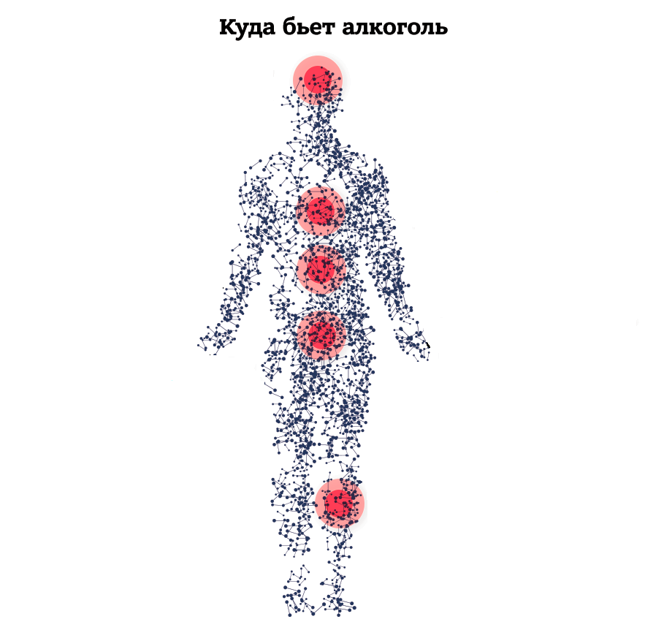  Деградация личности  Ухудшение памяти, внимания, задержка развития мозга  Ослабление тканей сосудов, синдром «пивного сердца»  Разлад выработки половых гормонов  Варикозное расширение вен  Хронический дисбактериоз, рост риска рака  Нарушения развития мочеполовой системы  Употребление алкоголя является причиной более чем 200 нарушений здоровья, связанных с болезнями и травмами  Алкоголь особЕННО токсичен  для развивающегося  организма подростка  Особенностью организма подростка является то, что он все еще находится на этапе развития. Например, головной мозг продолжает развиваться до 20 лет. В процессе развития головного мозга устанавливаются длительные связи между нервными клетками. Алкоголь, являясь токсическим веществом, нарушает эти связи. Наступает задержка развития мышления, личности, не реализуется заложенный потенциал.    УБИЙСТВА  ИНЫЕ ПРЕСТУПЛЕНИЯ  ДТП, В ТОМ ЧИСЛЕ С ГИБЕЛЬЮ ЛЮДЕЙ  ПОЖАРЫ, В ТОМ ЧИСЛЕ СО СМЕРТЕЛЬНЫМ ИСХОДОМ | РАЗРУШЕНИЕ СОЦИАЛЬНЫХ СВЯЗЕЙ, ПРОБЛЕМЫ с учебой, СЕМЕЙНОЕ НЕБЛАГОПОЛУЧИЕ  ────  ДЕГРАДАЦИЯ ЛИЧНОСТИ, РАВНОДУШИЕ К САМОМУ СЕБЕ  И СВОЕМУ БУДУЩЕМУ  ────  СОВЕРШЕНИЕ ПРАВОНАРУШЕНИЙ, гибель на пожаре, ДТП  ────  поражение органов и систем организма, развитиЕ различных заболеваний  ────  ПОРАЖЕНИЕ ГОЛОВНОГО МОЗГА, ЧТО ПРИВОДИТ К НАРУШЕНИЮ МЫСЛИТЕЛЬНОЙ ДЕЯТЕЛЬНОСТИ  и ЛИЧНОСТИ  ЖИТЬ БЕЗ  АЛКОГОЛЯ – ЗДОРОВо!    Безопасной дозы алкоголя для подростков  не существует!  откажитесь от употребления алкоголя!  Если вы чувствуете,  что не в состоянии  сами контролировать употребление алкоголя,  вы можете обратиться за помощью к врачу-наркологу, в том числе анонимно.
Главное управление по здравоохранению Минского облисполкома
Учреждение здравоохранения «Минский областной клинический центр «Психиатрия-наркология»

